**АДМИНИСТРАЦИЯ ГОРОДА ТОМСКА**

**ДЕПАРТАМЕНТ ОБРАЗОВАНИЯ**

**Муниципальное автономное общеобразовательное учреждение**

**Заозерная средняя общеобразовательная школа с углубленным изучением отдельных предметов № 16 г. Томска**

**Справка**

**По итогам проведения мониторинговых работ в 8-10 классах.**

Мониторинг качества подготовки обучающихся образовательных организаций проведен на основании

-распоряжения ДО Томской области от 28.09. 2023г № 1519-р « О проведении процедур оценки качества подготовки обучающихся в общеобразовательных организациях Томской области в 2023- 2024 учебном году;

- письма ДО Томской области от 24.11. 2023 года № 54-5961 «О направлении спецификаций измерительных работ».

-приказа о проведении регионального мониторинга в МАОУ СОШ № 16 г. Томска от 04.12.2023г № 124

**Сроки проведения**: с 4 по 15 декабря 2023 года (в соответствии с графиком).

**Цель:** независимый контроль за проведением процедур оценки качества образования.

**Количество обучающихся, принявших участие в мониторинге.**

**8 класс – математика – 197 человек**

**10 класс – физика базовый уровень – 105 человек.**

**10 класс – физика – углубленный уровень 7 человек.**

**10 классы – метапредметные исследования на основе математических текстов – 94 человека.**

**8 класс. Математика.**

КИМ мониторинга по математике состоял из 12 заданий, из них 8 заданий- Базового уровня, 4 задания - Повышенного уровня.

Таблица результативности по классам показывает следующее:

Из 197 участников мониторинга получили результаты высокого уровня (5 баллов) - 0 человек ( 0 %),

повышенного уровня ( 4 балла) – 21 человека ( 10,66%),

базового уровня (3 балла) – 159 человек ( 80,71%),

пониженного уровня ( 2 балла) – 12 человек 6,09%),

недостаточного уровня ( 1 балл) - 5 человек ( 2,5 %).

По результатам мониторинга **низкую** степень подготовки показали:

- 8Д (Кожухова С.В.) общая решаемость заданий - 46,41%, средний общий балл- 7,89

- 8В (Неморе Ю.В.) общая решаемость заданий - 40,34%, средний общий балл- 6,86

- 8О (Кириенко Е.Е..) общая решаемость заданий - 27,06%, средний общий балл- 4,60

- 8С ((Кириенко Е.Е..) общая решаемость заданий - 45,49%, средний общий балл- 7,73

**Высокую** степень подготовки показ

- 8А ( Карбышева Ж.В.) общая решаемость 56,52 %, средний общий балл -9,61

- 8 К ( Кириенко Е.Е.) общая решаемость 57,59 %, средний общий балл -9,79.

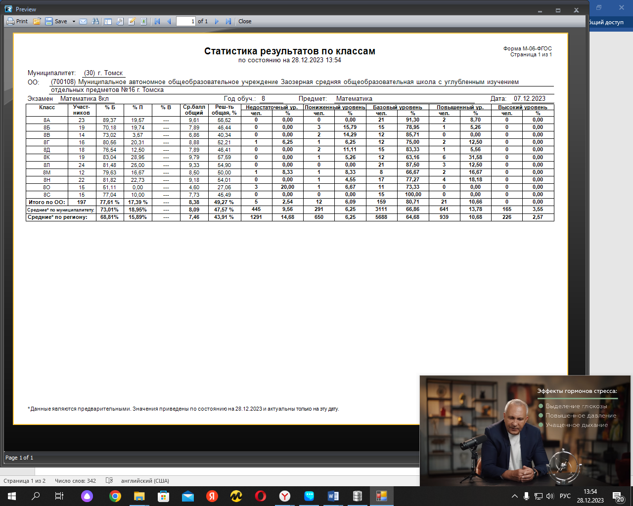

**Результаты выполнения заданий по классу**

**Учебные дефициты:**

**-** 7.4 Окружность и круг ( Работа с информацией. Базовые логические действия. Базовые исследовательские действия)

- 8. 2 Вероятность (Работа с информацией . Базовые логические действия)

- 7.2 Треугольник ( Работа с информацией. Базовые логические действия. Базовые исследовательские действия)

- 3.1 Целые и дробно-рациональные уравнения. Системы и совокупности уравнений (Работа с информацией. Базовые логические действия. Базовые исследовательские действия. Самоорганизация)

Из таблицы сравнения успешности выполнения заданий следует, что учащиеся МАОУ СОШ № 16 на достойном уровне выполнили большую часть заданий базового уровня. И показали низкую способность выполнять задания повышенного уровня. Качество выполнения задания 7 уступает на 14,2% по уровню выполнения этого задания региону и на 16,82 % городу. Также качество выполнения задания 10 уступает на 12,7 % по уровню выполнения региону и на 16,7 % городу. Задание 7 предполагает работу с теорией вероятности, задание 10 - работу с геометрическими величинами. Оба задания базового уровня.

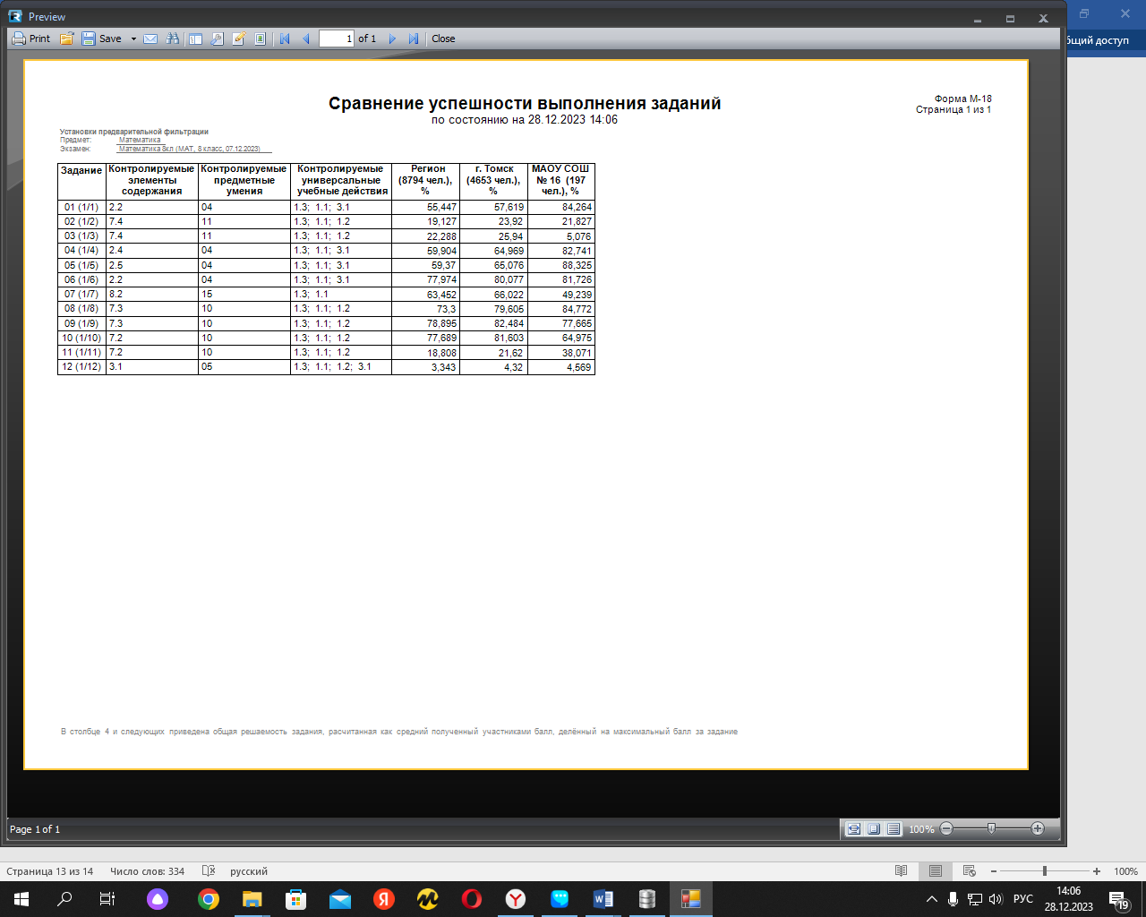

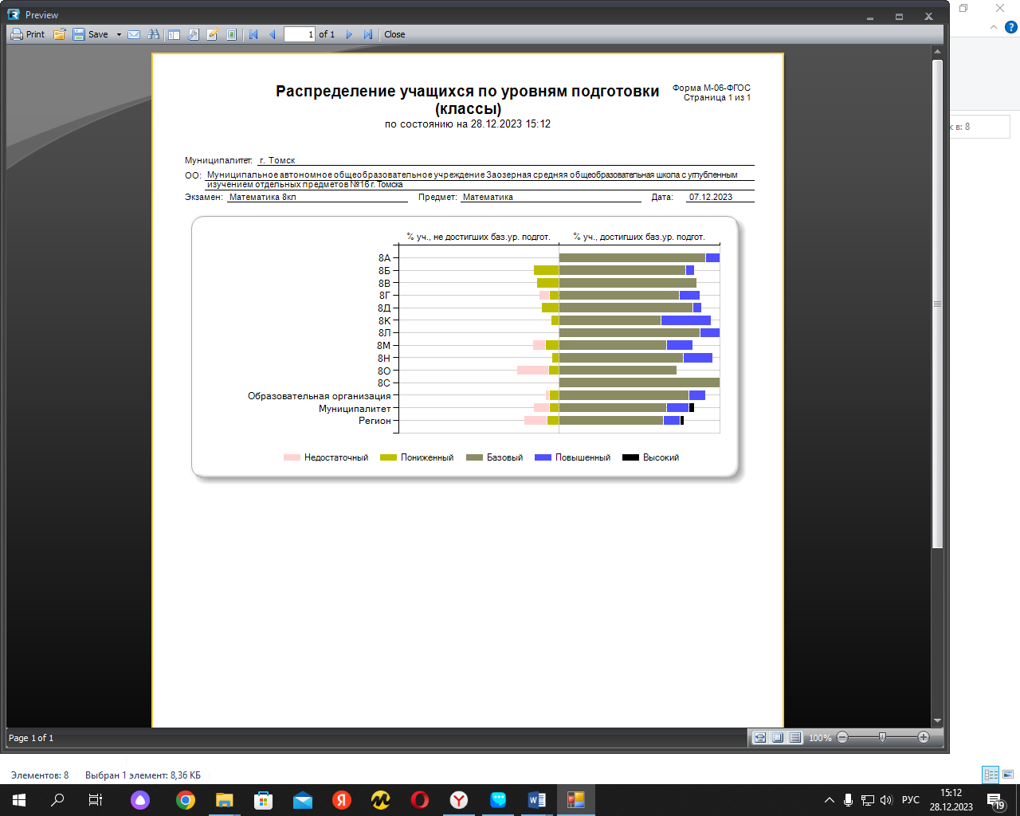

**Выводы и рекомендации:**

**Учителям - предметникам** – на основе данных анализа мониторинга по предмету спланировать коррекционную работу по устранению выявленных пробелов;

- организовать комплексное повторение на уроках по темам, проблемным для класса в целом;

- организовать индивидуальные тренировочные упражнения для учащихся по разделам учебного курса, вызвавшим наибольшее затруднение;

- на уроках организовать на достаточном уровне работу с текстовой информацией, что должно обеспечить формирование коммуникативной компетентности школьника:

- научиться читать математический текст, грамотно его интерпретировать, выстраивать алгоритм выполнения задания и использовать его в своей работе;

- совершенствовать навыки работы с арифметическими действиями.

**Руководителям МО** – проанализировать результаты мониторинга по математике, определить учебные дефициты в виде несформированных планируемых результатов по предмету, вычленить учеников, показавших низкие результаты, составить план работы на полугодие по восполнению пробелов в освоении учебной программы по предмету. Провести анализ доверительного интервала среднего балла для школы относительно муниципального образования, выявление учителей- предметников с необъективными и низкими результатами и проводить в системе методическую помощь и профилактическую работу.

Проанализировать КТП по предмету мониторинга, выявить слабо усвоенные темы, внести корректировки в КТП, в поурочные планы, направленные на восполнение несформированных умений, видов деятельности, характеризующих достижение планируемых результатов освоения программы. Организация консультативной помощи учителям-предметникам с необъективными результатами регионального мониторинга.

Обеспечение участия учителей – наставников в подготовке регионального мониторинга. Трансляция их опыта на заседаниях ШМО.

Изучение эффективного педагогического опыта ОО с наиболее высокими результатами мониторинга на заседаниях школьных МО и его трансляция.

**Представителю администрации,** курирующему параллель 8 – х классов

- Своевременное доведение до учителей приказов и инструктивных документов по вопросам анализа, организации и проведения корректирующих мероприятий на основе результатов регионального мониторинга и других оценочных процедур. (Приказ по итогами аналитической справки мониторинга, по корректировке содержания учебных программ, КТП по предметам.)

Контроль через ШМО корректировки выявленных тематических пробелов, включение их в контроль наставников.

Оформление заявки на курсы ПК для учителей – предметников по вопросам анализа и использования результатов оценки качества образования по вопросам формирующего и критериального оценивания.

Организация внутришкольного контроля (посещение уроков, контроль индивидуальной работы с неуспевающими обучающимися). Обсуждение методологии проведения комплексного анализа результатов процедур оценки качества образования.

**10 класс. Метапредметные умения работы с текстами математического содержания.**

В мониторинге приняли участие 94 человека. КИМ мониторинга по метапредмету состоял из 12 заданий, из них 8 заданий- Базового уровня, 4 задания - Повышенного уровня. Таблица результативности по классам показывает следующее: Из 94 участников мониторинга получили результаты высокого уровня (5 баллов) - 19 человек (21,21%), повышенного уровня ( 4 балла) – 38 человек ( 40,43%), базового уровня (3 балла) – 30 человек ( 31,91%), пониженного уровня ( 2 балла) – 7 человек ( 7,45 %).

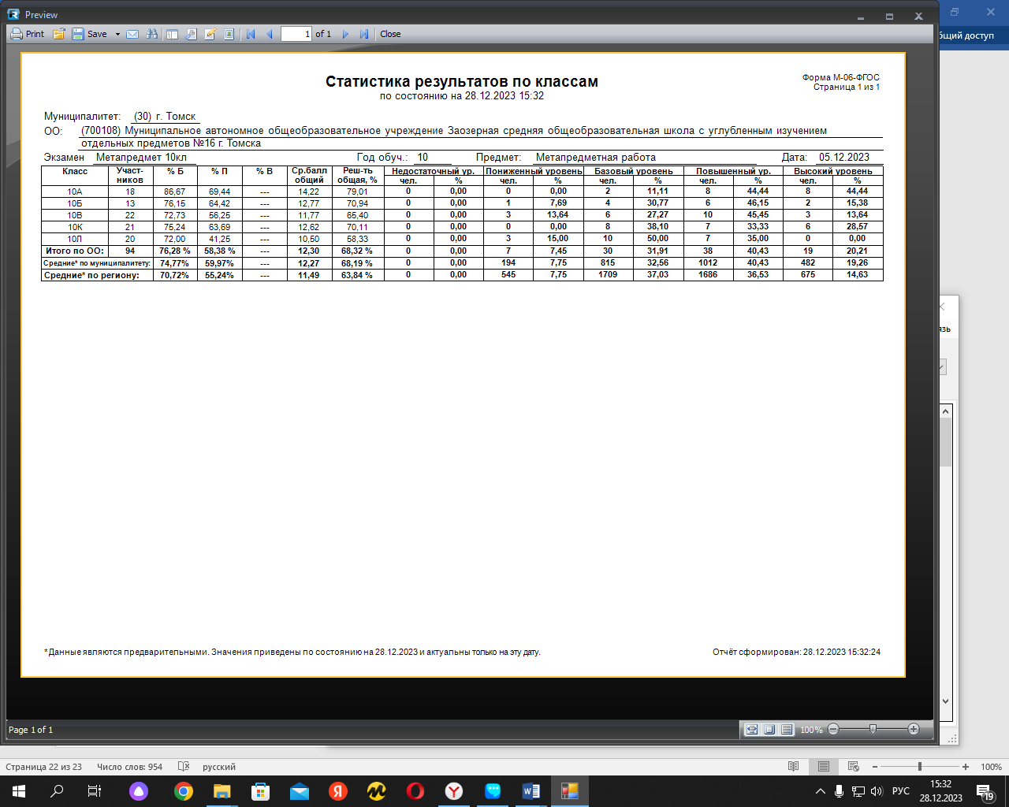

**По результатам мониторинга низкую степень подготовки показал:**

**-10Л** ( классный руководитель Кривошеин Н.П.) общая решаемость 58,33%, средний общий балл – 10,5;

-10В ( классный руководитель Крылова Е.Р.) общая решаемость 65,40%, средний общий балл – 11,77.

**Высокую степень подготовки показали;**

- 10 А ( классный руководитель Негодина И.К. ) общая решаемость 79,01%, средний общий балл – 14,22.

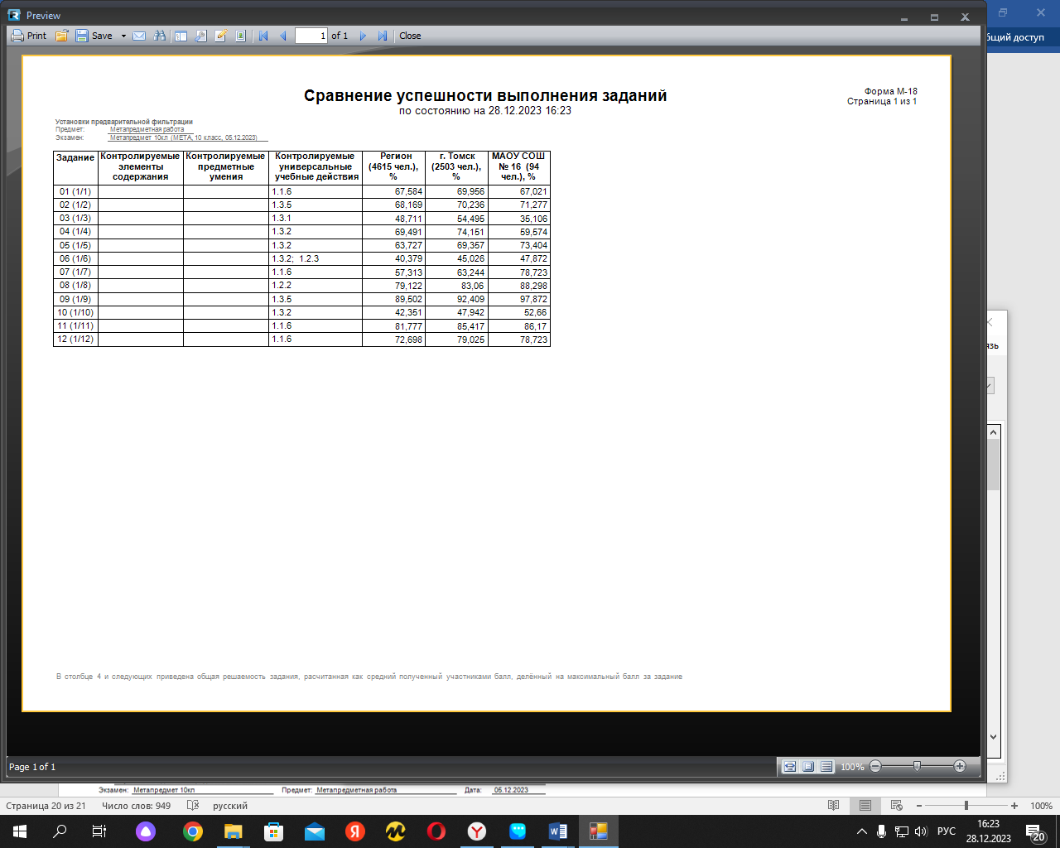

**Учебные дефициты:**

**Задание 3** (- Применять различные методы, инструменты и запросы при поиске и отборе информации или данных из источников с учётом предложенной учебной задачи и заданных критериев.)

**Задание 6** (-1.3.2 Выбирать, анализировать, систематизировать и интерпретировать информацию различных видов и форм представления; находить сходные аргументы (подтверждающие или опровергающие одну и ту же идею, версию) в различных информационных источниках

1.2.3 Самостоятельно формулировать обобщения и выводы по результатам проведенного наблюдения, опыта, исследования, владеть инструментами оценки достоверности полученных выводов и обобщений.)

**Задание 10 (** -1.3.2 Выбирать, анализировать, систематизировать и интерпретировать информацию различных видов и форм представления; находить сходные аргументы (подтверждающие или опровергающие одну и ту же идею, версию) в различных информационных источниках)).

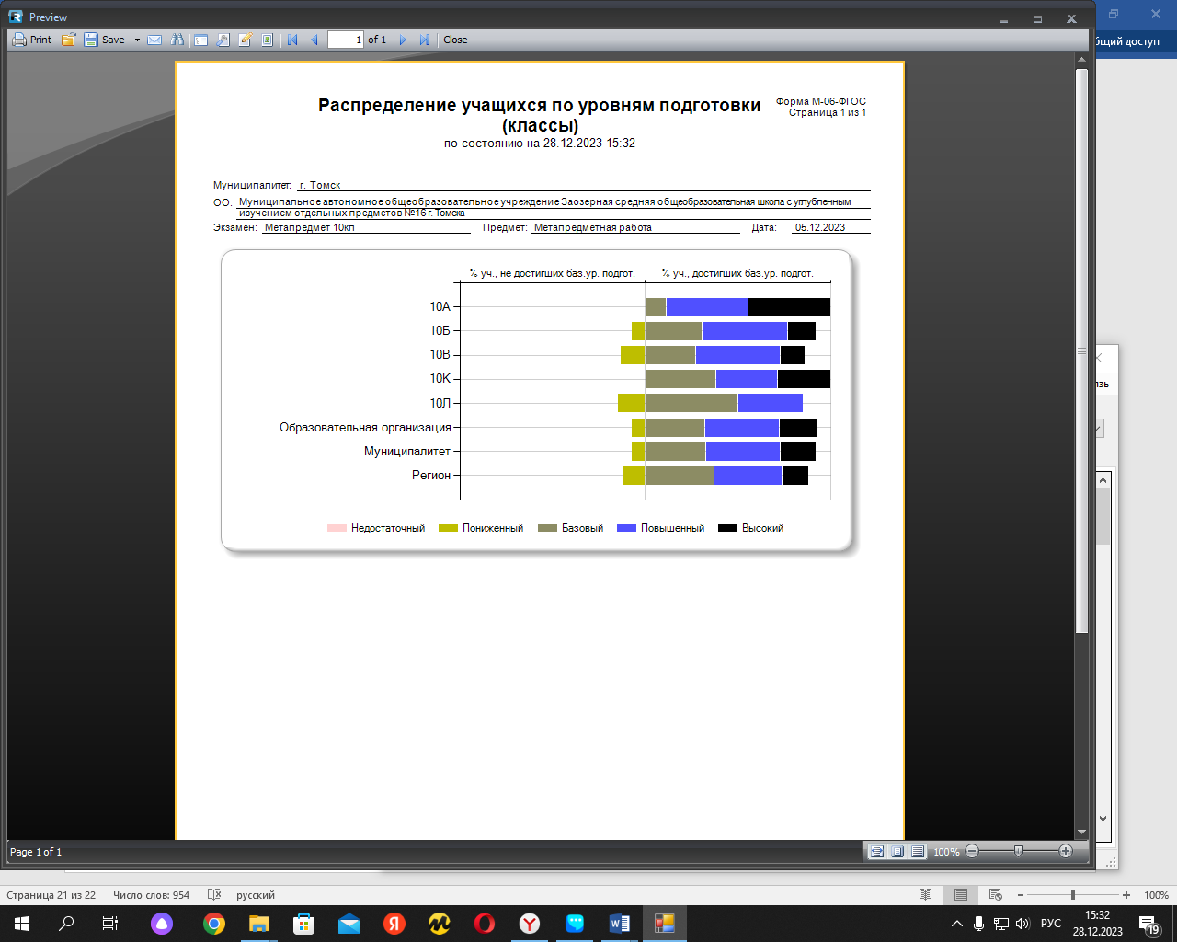

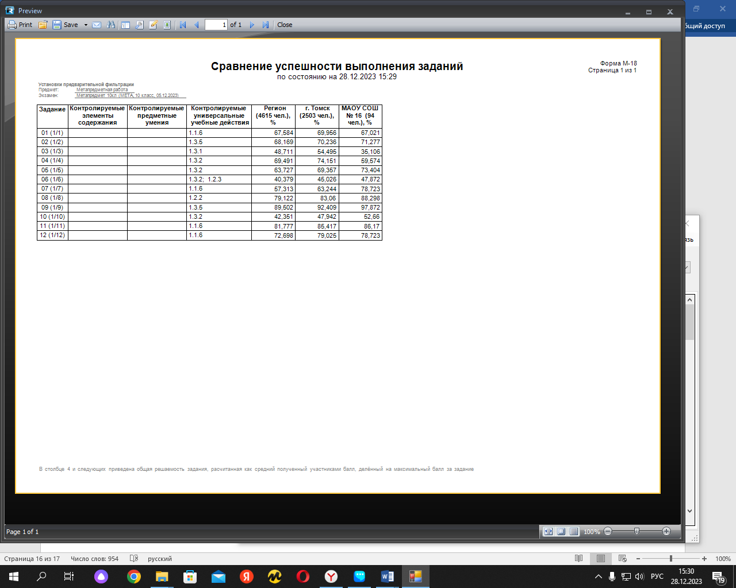

Из таблицы сравнения успешности выполнения заданий следует, что учащиеся МАОУ СОШ № 16 хорошо справляются с базовым уровнем заданий. (**задания: 2, 5, 7, 8, 9, 11 ).** И показали низкую способность выполнять задания повышенного уровня. (**задания 3, 6, 10**) Качество выполнения задания **3**  уступает на 13,6 % по уровню выполнения этого задания региону и на 19,3 % городу. Также качество выполнения задания **4** уступает на 9,9 % по уровню выполнения региону и на 14,6 % городу. Задание **3** предполагает работу с формулами плотности вещества, задание **4** - работу со статистической информацией представленной в табличном формате Задание 3 – базового уровня,4 – повышенного.

**Выводы и рекомендации:**

**Учителям – предметникам ( математика, обществознание, физика)** – на основе данных анализа мониторинга по метапредмету спланировать коррекционную работу по устранению выявленных пробелов;

- организовать комплексное повторение на уроках по темам, проблемным для класса в целом;

- организовать индивидуальные тренировочные упражнения для учащихся по разделам учебного курса, вызвавшим наибольшее затруднение;

- на уроках организовать на достаточном уровне работу с текстовой информацией, что должно обеспечить формирование коммуникативной компетентности школьника:

- «погружаясь в текст», грамотно его интерпретировать, выделять разные виды информации и использовать её в своей работе;

- на уроках проводить виды чтения: поисковые (с ориентацией на отбор нужной информации), исследовательские и другие;

- совершенствовать навыки работы обучающихся со справочной литературой.

**Руководителям МО** – проанализировать результаты мониторинга, определить учебные дефициты в виде несформированных планируемых результатов, вычленить учеников, показавших низкие результаты, составить план работы на полугодие по восполнению пробелов в освоении учебной программы по предмету. Провести анализ доверительного интервала среднего балла для школы относительно муниципального образования, выявление учителей- предметников с необъективными результатами и профилактическая работа с ними.

Проанализировать КТП по предметам (математика, обществознание, физика ), выявить слабо усвоенные темы, внести корректировки в КТП, в поурочные планы, направленные на восполнение несформированных умений, видов деятельности, характеризующих достижение планируемых результатов освоения программы. Организация консультативной помощи учителям-предметникам с необъективными результатами мониторинга.

Обеспечение участия учителей - экспертов в работе предметных комиссий, в выборочной перепроверке работ участников оценочных процедур. Трансляция их опыта на заседаниях ШМО.

Изучение эффективного педагогического опыта ОО с наиболее объективными результатами мониторинга на заседаниях школьных МО и его трансляция.

**Представителю администрации,** курирующему параллель 10 – х классов - Своевременное доведение до учителей

приказов и инструктивных документов по вопросам анализа, организации и проведения корректирующих мероприятий на основе результатов Всероссийских проверочных работ и других оценочных процедур. (Приказ по итогами аналитической справки регионального мониторинга, по корректировке содержания учебных программ, КТП по предметам.).

Контроль через ШМО корректировки выявленных тематических пробелов, включение их в контроль наставников.

Оформление заявки на курсы ПК для учителей – предметников по вопросам анализа и использования результатов оценки качества образования по вопросам формирующего и критериального оценивания.

Организация внутришкольного контроля (посещение уроков, контроль индивидуальной работы с неуспевающими обучающимися). Обсуждение методологии проведения комплексного анализа результатов процедур оценки качества образования на педсоветах, заседаниях школьных методических объединений по введению федеральных государственных образовательных стандартов общего образования, по качеству образования.

**Физика базовый уровень.**

Задания по физике базового уровня выполняли 77 человек.

Задания мониторинговой работы содержит 16 заданий. Из них базового уровня – 10 , повышенного - 6 заданий. Наиболее успешно выполнены задания базового уровня, задания повышенного уровня решались менее успешно.

Низкую решаемость показали учащиеся 10 Б класса ( Буркова Т.Д.) –общая решаемость – 28,85%, средний общий балл – 7,50.

Высокую результативность показали учащиеся 10 В класса ( Якушева Л.А.) – общая решаемость – 53,65% , общий средний балл -13,95.

Из 77 участников мониторинга высокий уровень качества знаний(5 баллов) показали- 0 человек. Повышенный уровень ( 4 балла)- 13 человек, базовый уровень (3 балла)- 40 человек, пониженный уровень( 2 балла)- 4 человека, недостаточный уровень ( 1 балл) – 4 человека. Так же следует отметить, что большее количество недостаточного уровня выполнения мониторинговой работы показали учащиеся 10 А (7 человек),10 К (4 человека).

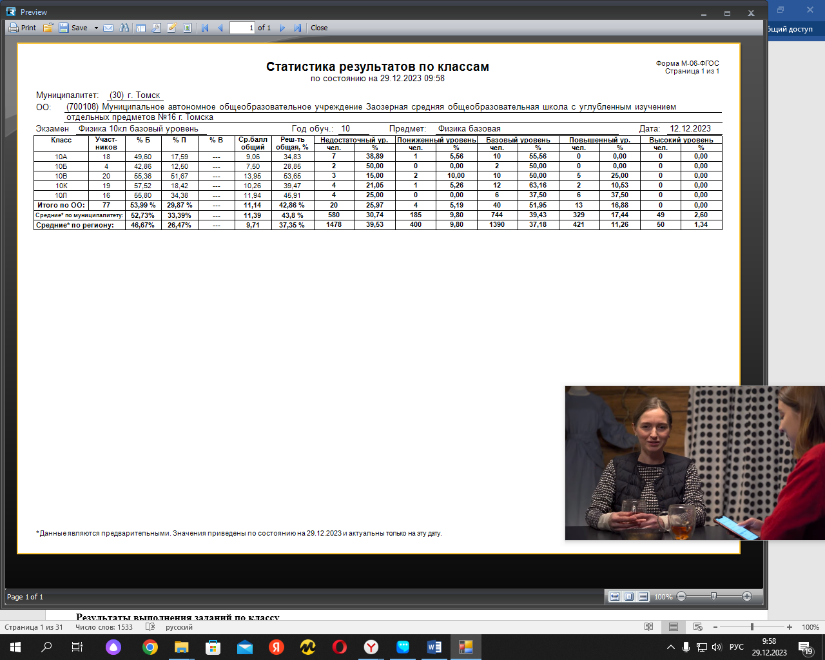

**Учебные дефициты:**

**-** Перемещение, скорость (мгновенная скорость) и ускорение материальной точки, их проекции на оси системы координат. Сложение перемещений и сложение скоростей 2.1.3 Равномерное и равноускоренное прямолинейное движение. Зависимость координат, скорости, ускорения и пути материальной точки от времени. Графики этих зависимостей 2.1.1 Механическое движение. Относительность. ( Решать расчётные задачи с явно заданной физической моделью, используя физические законы и принципы; на основе анализа условия задачи выбирать физическую модель, выделять физические величины и формулы, необходимые для её решения, проводить расчёты и оценивать реальность полученного значения физической величины).

**-** Закон всемирного тяготения. Сила тяжести. Первая космическая скорость. ( Распознавать физические явления (процессы) и объяснять их на основе законов механики, молекулярно-кинетической теории строения вещества и электродинамики (равномерное и равноускоренное прямолинейное движение, свободное падение тел, движение по окружности, инерция, взаимодействие тел, колебательное движение, резонанс, волновое движение; диффузия, броуновское движение, строение жидкостей и твёрдых тел, изменение объёма тел при нагревании (охлаждении), тепловое равновесие, испарение, конденсация, плавление, кристаллизация, кипение, влажность воздуха, связь средней кинетической энергии теплового движения молекул с абсолютной температурой, повышение давления газа при его нагревании в закрытом сосуде, связь между параметрами состояния газа в изопроцессах; электризация тел, взаимодействие зарядов, нагревание проводника с током).

- Момент силы относительно оси вращения. Плечо силы. Условия равновесия твёрдого тела 2.2.6 Поступательное и вращательное движение абсолютно твёрдого тела. ( Распознавать физические явления (процессы) и объяснять их на основе законов механики, молекулярно-кинетической теории строения вещества и электродинамики (равномерное и равноускоренное прямолинейное движение, свободное падение тел, движение по окружности, инерция, взаимодействие тел, колебательное движение, резонанс, волновое движение; диффузия, броуновское движение, строение жидкостей и твёрдых тел, изменение объёма тел при нагревании (охлаждении), тепловое равновесие, испарение, конденсация, плавление, кристаллизация, кипение, влажность воздуха, связь средней кинетической энергии теплового движения молекул с абсолютной температурой, повышение давления газа при его нагревании в закрытом сосуде, связь между параметрами состояния газа в изопроцессах; электризация тел, взаимодействие зарядов, нагревание проводника с током).

**-** Кинетическая энергия материальной точки. Теорема об изменении кинетической энергии. 2.3.4 Потенциальная энергия. Потенциальная энергия упруго деформированной пружины. Потенциальная энергия тела вблизи поверхности Земли. ( Распознавать физические явления (процессы) и объяснять их на основе законов механики, молекулярно-кинетической теории строения вещества и электродинамики (равномерное и равноускоренное прямолинейное движение, свободное падение тел, движение по окружности, инерция, взаимодействие тел, колебательное движение, резонанс, волновое движение; диффузия, броуновское движение, строение жидкостей и твёрдых тел, изменение объёма тел при нагревании (охлаждении), тепловое равновесие, испарение, конденсация, плавление, кристаллизация, кипение, влажность воздуха, связь средней кинетической энергии теплового движения молекул с абсолютной температурой, повышение давления газа при его нагревании в закрытом сосуде, связь между параметрами состояния газа в изопроцессах; электризация тел, взаимодействие зарядов, нагревание проводника с током).

- Свободное падение. Ускорение свободного падения. Движение тела, брошенного под углом к горизонту. Зависимость координат, скорости и ускорения материальной точки от времени. Графики этих зависимостей. ( Решать расчётные задачи с явно заданной физической моделью, используя физические законы и принципы; на основе анализа условия задачи выбирать физическую модель, выделять физические величины и формулы, необходимые для её решения, проводить расчёты и оценивать реальность полученного значения физической величины)

- Масса тела. Сила. Принцип суперпозиции сил. Второй закон Ньютона для материальной точки. Третий закон Ньютона для материальных точек. (Решать расчётные задачи с явно заданной физической моделью, используя физические законы и принципы; на основе анализа условия задачи выбирать физическую модель, выделять физические величины и формулы, необходимые для её решения, проводить расчёты и оценивать реальность полученного значения физической величины).

- Момент силы относительно оси вращения. Плечо силы. Условия равновесия твёрдого тела. ( Решать расчётные задачи с явно заданной физической моделью, используя физические законы и принципы; на основе анализа условия задачи выбирать физическую модель, выделять физические величины и формулы, необходимые для её решения, проводить расчёты и оценивать реальность полученного значения).

- Импульс материальной точки (тела), системы материальных точек. Импульс силы и изменение импульса тела. Закон сохранения импульса. Реактивное движение.( Решать расчётные задачи с явно заданной физической моделью, используя физические законы и принципы; на основе анализа условия задачи выбирать физическую модель, выделять физические величины и формулы, необходимые для её решения, проводить расчёты и оценивать реальность полученного значения физической величины).

- Потенциальные и непотенциальные силы. Связь работы непотенциальных сил с изменением механической энергии системы тел. Закон сохранения механической энергии.( 08 Решать расчётные задачи с явно заданной физической моделью, используя физические законы и принципы; на основе анализа условия задачи выбирать физическую модель, выделять физические величины и формулы, необходимые для её решения, проводить расчёты и оценивать реальность полученного значения физической величины).

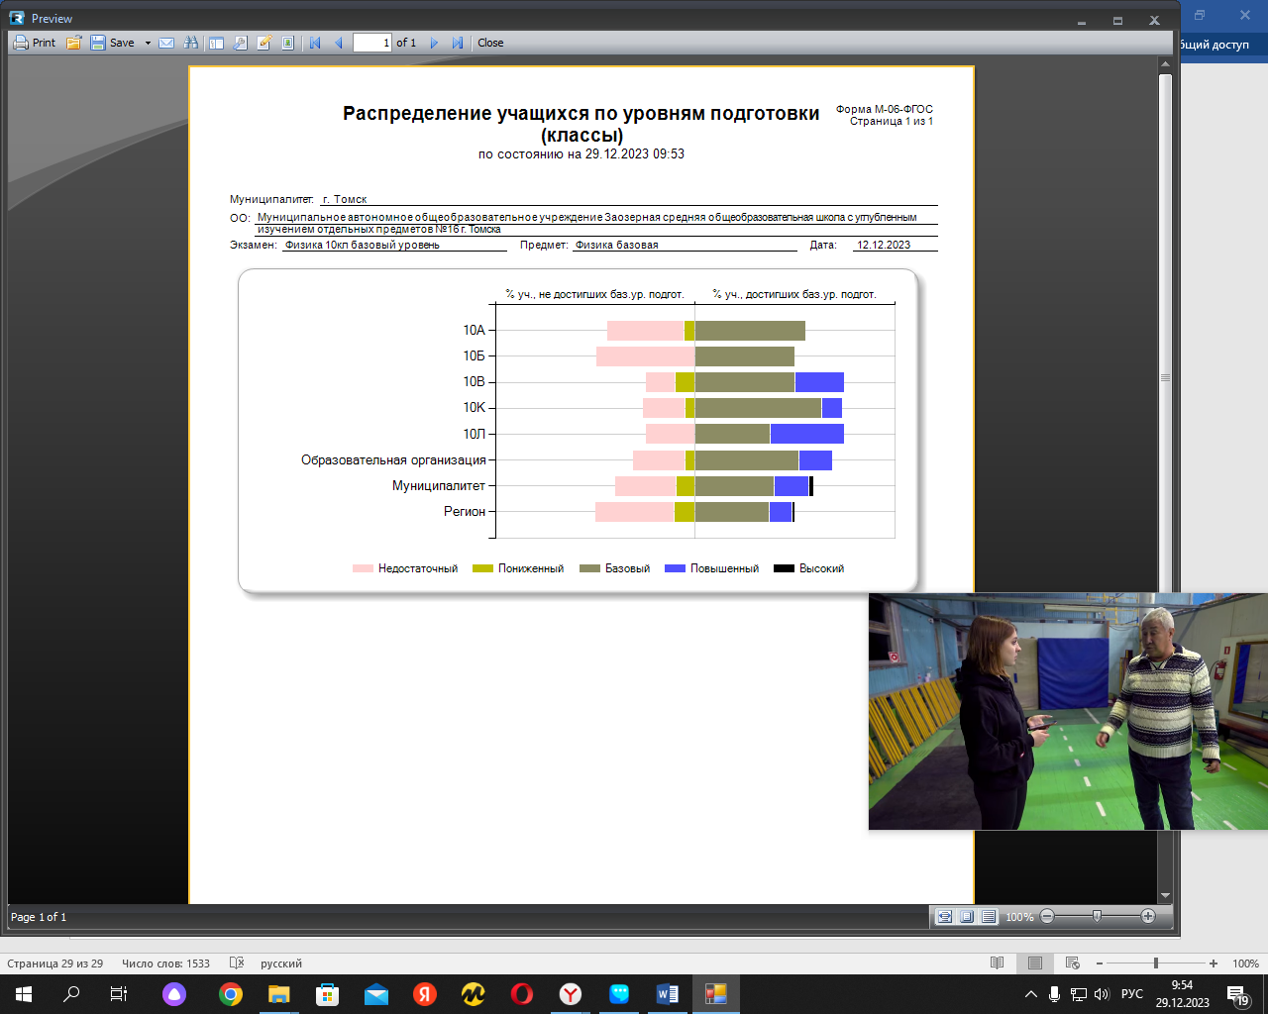

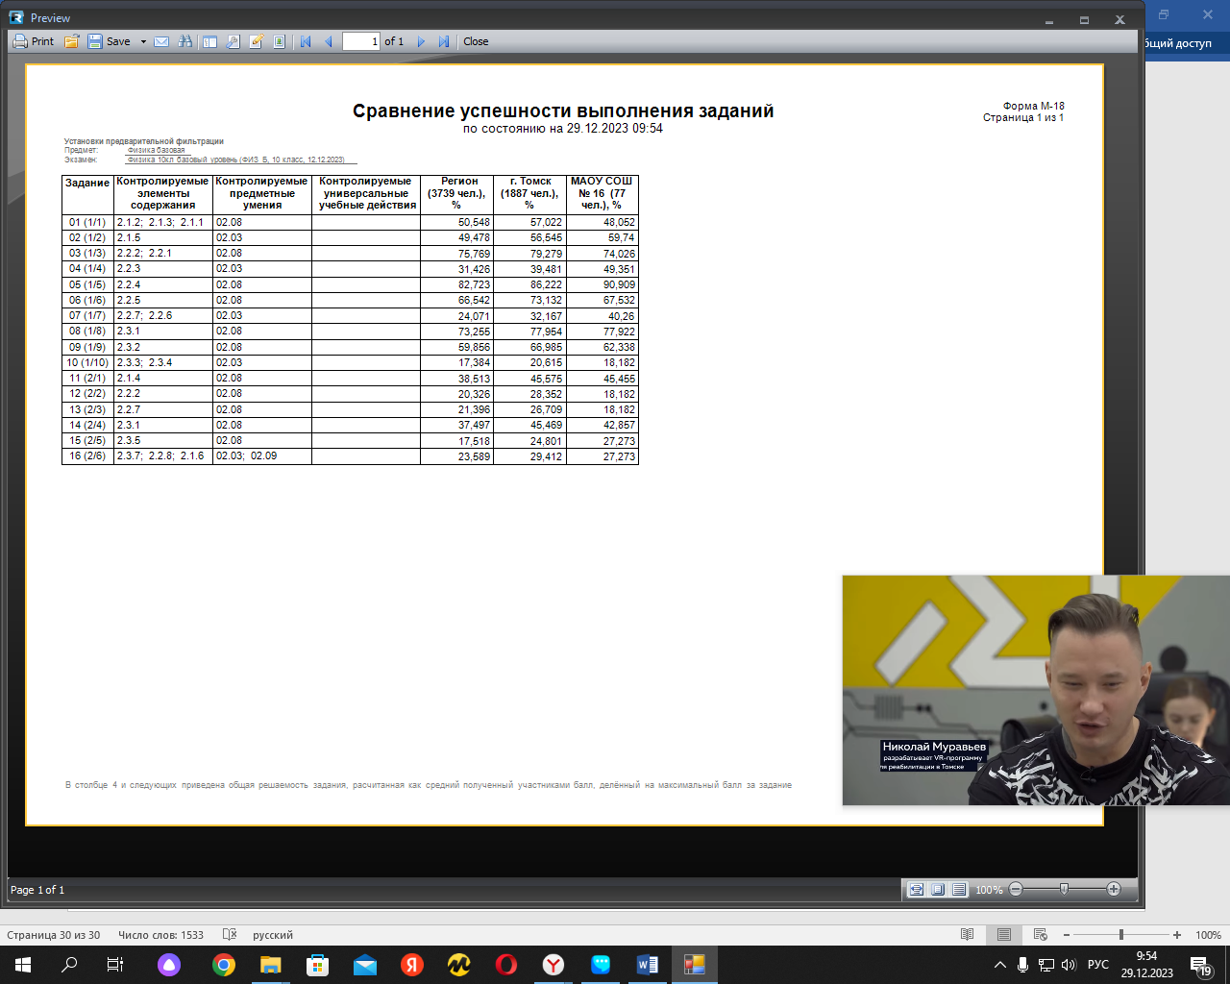

Согласно таблице сравнения успешности выполнения заданий в ОО и региона с муниципалитетом, можно заметить, что выполнение заданий

1 (Перемещение. Скорость. Ускорение) уступает региону на 2,5% а городу на 9%.

Выполнение задания 3 (Масса тела) уступает региону на 1,7%, городу на 5,2%.

Выполнение задания 6 (Трение. Виды трения) на уровне региона и уступает городу на 5,65.

Выполнение задания 9 (Работа силы. Мощность силы.) превышает по качеству регион на 2,5 %, но уступает городу на 4,65.

Выполнение задания 10 (Кинетическая энергия материальной точки) превышает по качеству регион на 0,8% и уступает городу на 2,55.

Выполнение задания 12 (Масса тела. Сила. Принцип суперпозиции.) уступает региону на 2,2%, городу на 10,2 %.

Выполнение задания 13 (Момент силы относительно оси вращения.) уступает региону на 3,2 % , городу на 8,6%.

Выполнение задания 16 (Технические устройства и практическое применение.) превышает по качеству регион на 3,7%,но уступает городу на 2,2%.

В целом, выполнение заданий базового уровня соответствует уровню региона и города. Задания повышенного уровня вызывали у учащихся больше трудностей.

**Физика углубленный уровень.**

В выполнении заданий углубленного уровня принимала инженерная подгруппа в составе 10Б класса в количестве 7 человек.

Из таблицы результатов следует, что участники успешно справились с мониторингом. Никто из участников не показал низкого и пониженного уровня выполнения работы. На базовом уровне (3 балла) написали работу 2 человека, на повышенном уровне ( 4 балла) написали работу – 4 человека, на высоком уровне ( 5 баллов) – 1 человек. Учитель – предметник Буркова Т.Д.

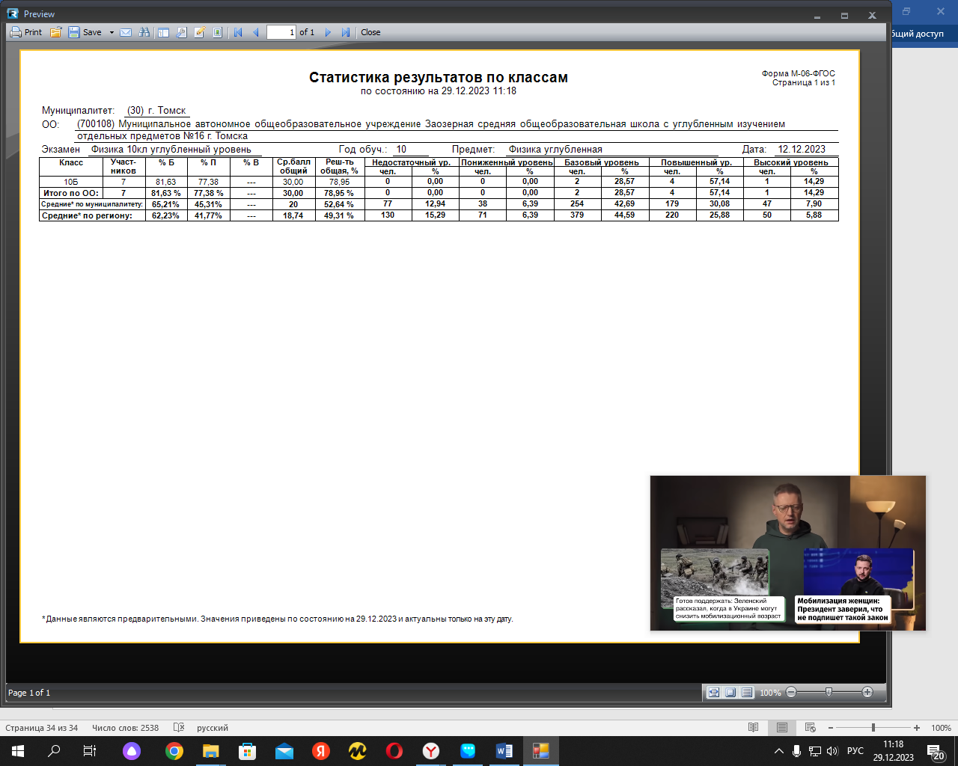

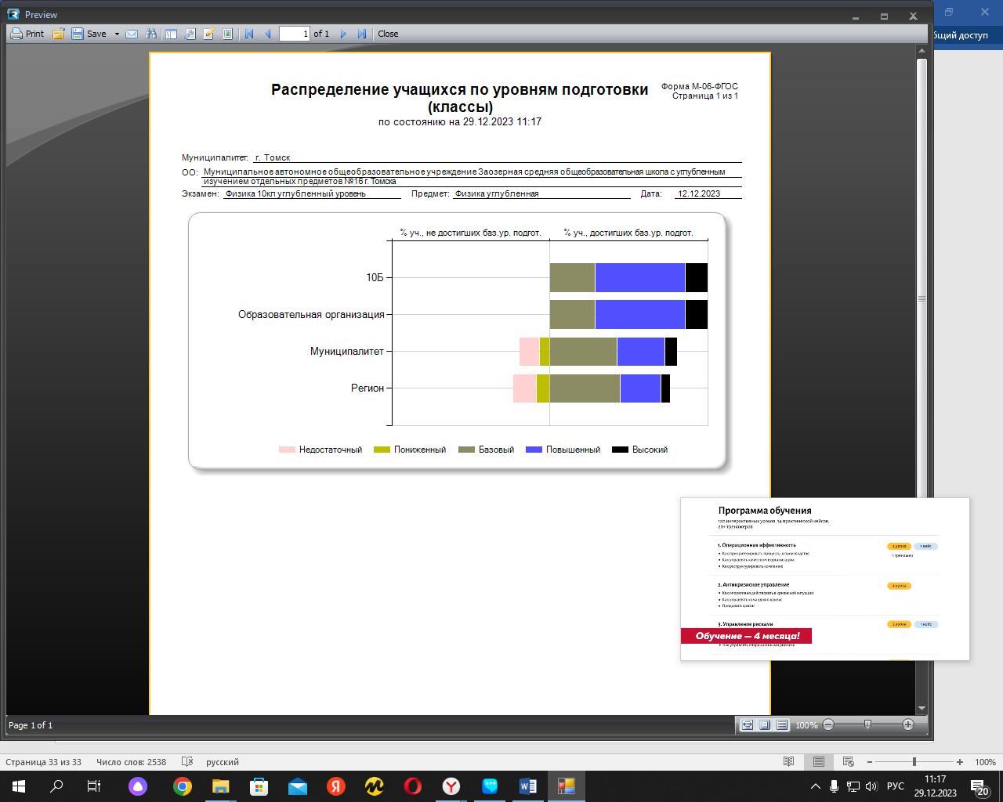

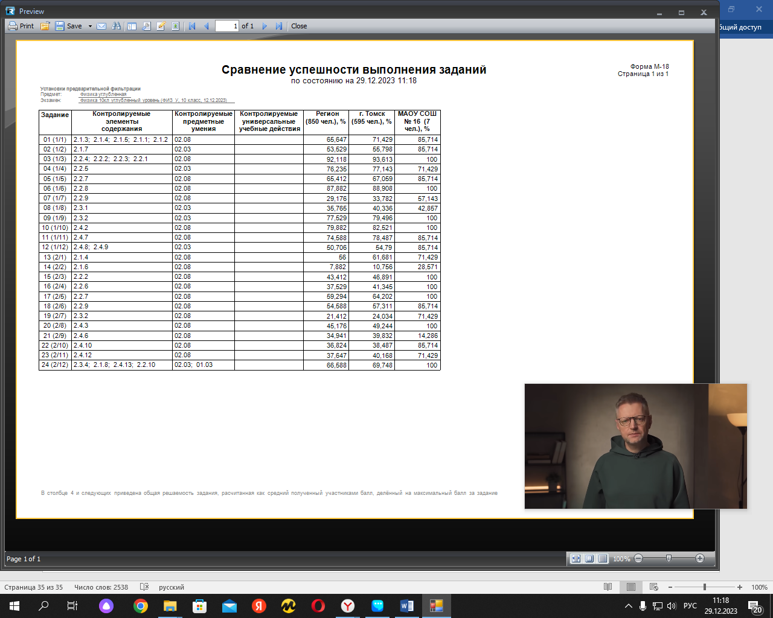

**Учебные дефициты:**

**-** Закон всемирного тяготения. Эквивалентность гравитационной и инертной массы. (03 Анализировать механические процессы (явления), используя основные положения и законы механики (относительность механического движения, формулы кинематики равноускоренного движения, преобразования Галилея для скорости и перемещения, три закона Ньютона, принцип относительности Галилея, закон всемирного тяготения, законы сохранения импульса и механической энергии, связь работы силы с изменением механической энергии, условия равновесия твёрдого тела); при этом использовать математическое выражение законов, указывать условия применимости физических законов (преобразования Галилея, II закон Ньютона, законы сохранения импульса и механической энергии, закон всемирного тяготения).

- Работа силы на малом и на конечном перемещении. Графическое представление работы силы. ( Решать расчётные задачи с явно заданной и неявной заданной физической моделью: на основании анализа условия обосновывать выбор физической модели, отвечающей требованиям задачи, применять формулы, законы, закономерности и постулаты физических теорий при использовании математических методов решения задач, проводить расчёты на основании имеющихся данных, анализировать результаты и корректировать методы решения с учётом полученных результатов.)

Анализируя таблицу сравнения успешности выполнения заданий, хочется отметить, что только по двум заданиям кодификатора выполнение участниками школы уступает по качеству региону и городу, остальные задания выполнены участниками мониторинга более успешно.

Выполнение задания 4 (Закон всемирного тяготения. Эквивалентность гравитационной и инертной массы).уступает региону на 4,8%, городу на 5,7%.

Выполнение задания 21 (Работа силы на малом и на конечном перемещении. Графическое представление работы силы.) уступает региону на 20,7%, городу на 25,6%.

**Выводы и рекомендации.** В целом, считать работу по профилизации оправданной и результативной. Продолжить создание инженерных, технических групп и классов на конкурентной основе. В данной группе провести следующую работу:

**Учителям - предметникам** – на основе данных анализа мониторинга по предмету спланировать коррекционную работу по устранению выявленных пробелов;

- организовать комплексное повторение на уроках по темам, проблемным для класса в целом;

- организовать индивидуальные тренировочные упражнения для учащихся по разделам учебного курса, вызвавшим наибольшее затруднение;

- на уроках организовать на достаточном уровне работу с текстовой информацией, что должно обеспечить формирование коммуникативной компетентности школьника:

- научиться читать математический текст, грамотно его интерпретировать, выстраивать алгоритм выполнения задания и использовать его в своей работе;

- совершенствовать навыки работы с арифметическими действиями.

**Руководителям МО** – проанализировать результаты мониторинга по предмету, определить учебные дефициты в виде несформированных планируемых результатов, вычленить учеников, показавших низкие результаты, составить план работы на полугодие по восполнению пробелов в освоении учебной программы по предмету.

Проанализировать КТП по предмету мониторинга, выявить слабо усвоенные темы, внести корректировки в КТП, в поурочные планы, направленные на восполнение несформированных умений, видов деятельности, характеризующих достижение планируемых результатов освоения программы. Организация консультативной помощи ученикам, показавшим низкие результаты.

Изучение эффективного педагогического опыта ОО с наиболее высокими результатами мониторинга на заседаниях школьных МО и его трансляция.

**Представителю администрации,** курирующему параллель 10 – х классов

- Своевременное доведение до учителей приказов и инструктивных документов по вопросам анализа, организации и проведения корректирующих мероприятий на основе результатов регионального мониторинга и других оценочных процедур. (Приказ по итогами аналитической справки мониторинга, по корректировке содержания учебных программ, КТП по предметам.)

Контроль через ШМО корректировки выявленных тематических пробелов. Контроль участия профильной группы в мероприятиях с вузами – партнерами.

Организация внутришкольного контроля в 10 классах -посещение уроков, контроль индивидуальной работы с неуспевающими обучающимися. Обсуждение методологии проведения комплексного анализа результатов процедур оценки качества образования.

Заместитель директора: Резниченко А.Д. _______________________________ 29.12.2023г